中国光大银行高端信用卡增值服务手册

中国光大银行对高端信用卡客户配置了多项个性化增值服务，为您提供商旅出行、健康关怀、车驾体验及保险保障等尊崇服务，现将服务内容和使用方法介绍如下，部分卡种可享增值服务种类及可使用次数见附件。
- 贵宾候机（车）服务
您可在境内外400余家主要机场和高铁，超过800间精美贵宾室，享受从容、舒适的贵宾候机（车）服务。
您的卡片激活首刷后，服务将在“阳光惠生活”手机客户端-“我的码券”中显示，点击“机场/高铁贵宾厅服务”，将显示的二维码出示给前台接待人员，扫码进入贵宾厅。仅限您本人使用,首刷后10个工作日内才能使用。
若您需携随行人员一同享受服务，将从您的点积分中扣减相应点数的服务积分；携伴服务需本人同行时方可使用。
点积分扣划标准：机场贵宾候机（车）服务划扣标准为1点积分/人次（北京、上海、广州、深圳机场的国际航班及境外机场服务划扣2点积分/人次)，高铁贵宾厅服务划扣0.5点积分/人。每年获赠的服务点积分不累加。(龙腾联名白金信用卡仅限本人使用，不可携伴）

--阳光惠生活--
贵宾候机（车）服务网络明细，请点击图标下载：、和。

- 道路救援服务
当您本人名下车辆，或配偶的车辆，或您所乘坐的车辆（车龄8 年以内，车重3500 千克以内，车长6 米以内的乘用车，不包含以营利为运营目的的商业用途汽车）遇到故障时，可享受以下汽车道路救援服务：
1、汽车道路救援问题免费电话咨询（不限次）；
2、100 公里以内免费拖车；
3、全国免费路边紧急快修；
4、紧急送油服务（5L 以内油品免费）。
您只需致电中国光大银行7x24小时全球贵宾服务专线4008-111-333，通过身份验证后即可使用。
在每个持卡年度内，“100公里以内免费拖车”、“全国免费路边紧急快修”及“紧急送油服务”三项服务合计使用不超过6次；超过6次的服务费用须由客户自行承担（持卡年度：客户首次缴纳年费或续缴年费后，至次年年费扣减日）。
温馨提示：
1、“100公里以内免费拖车”服务不包括高速公路、隧道、大桥、高架道路和其他交通部门或其他部门规定限制第三方道路救援活动的路段。
2、所有在救援服务过程中产生的行政事业性收费，包括但不限于交警拖车费用、高速公路上的高速交警拖车费用及过路过桥费用等均须由客户自行承担。
3、如限于当地政府或有关部门规定无法递送燃油，我行将协助安排将客户的车辆拖送至最近的加油站。
4、如有不包括在“全国免费路边紧急快修”服务内容中的维修或更换零部件要求等，我行将协助安排，但相关费用须由客户自行承担（“全国免费路边紧急快修”服务内容包含：换胎、充电、加水及其他现场检修服务）。
5、紧急送油服务仅限客户的汽车在行驶途中发生燃油耗尽的情况时，协助为客户安排紧急送油。
6、汽车困境救援服务（车辆发生事故或者故障时最终的停止地点无法用正常平板拖车施救，需要大型辅助设备，如吊车，叉车等先行将车辆移动至安全施救地点的施救方式）不在我行提供的汽车道路救援服务范围内。

- 租车服务
您可以在至尊租车全国各直营门店内享受便捷的租车服务，为您扫去旅途中的诸多不便，让您享受驰骋在不同城市的别样风情。
尊享服务内容：
您可在至尊租车全国各直营门店享指定车型免费租车一天，每年限一次，不限里程。
指定车型是指：普通车型（别克凯越、雪铁龙爱丽舍等）、舒适车型（本田雅阁、丰田凯美瑞等）、高级商务车（别克GL8、本田奥德赛等）。
所减免的金额包括车辆租金、基本保险费和服务费用（其他费用如车辆燃油费、租赁期间的违章费用、事故费用等均另行支付）。
租车客户需出示本人有效的身份证、半年以上中国国内有效驾驶证（正、副本），同时使用本人的中国光大银行白金及以上级别信用卡办理租车和还车结算。请提前24小时致电中国光大银行7x24 小时全球贵宾服务专线4008-111-333 预订该服务。
在五一、十一、春节等节假日（具体时间以国家公布日期前后各加五天）及其他法定节假日（不包括周末双休日）期间的车辆预订和租用，以至尊租车网站公告为准。
租车客户不得同时享用至尊租车此期间任何其他优惠活动。
最新门店信息请以至尊租车官方网站：http://www.toponecn.cn 公布为准。
租车服务门店信息表，请点击图标下载：。

- 机场接送
您每年可免费享受接机或送机单程接送服务2次（服务包含期间的高速费、车辆租金及燃油费等）。
服务覆盖地区：仅限指定市辖区至机场或机场至市辖区，偏远县级区域不在服务范围之内（单程服务里程数不超过50 公里）。
服务城市：北京、上海、深圳、广州、杭州、武汉、南京、成都、西安、厦门、重庆、天津、济南、海口、三亚、昆明、长沙、福州、郑州、珠海、青岛、张家界、襄樊市、南昌市、南宁市、太原市、宁波市、贵阳市、温州市、石家庄市、丽江市、长春市、哈尔滨市、乌鲁木齐市、沈阳市、大连市、合肥市等城市。
服务车型：提供接送机车型为别克君越2.4/5座、别克君威2.5/5座、雪铁龙C5 2.0/5座、丰田凯美瑞2.4/5座、雪铁龙C5 2.3/5座、奥迪A4/5座、别克GL8/7座等车型。
请提前12 个小时致电中国光大银行7×24小时全球贵宾服务专线4008-111-333预定服务。（如法定节假日请客户至少提前48小时进行预定。）
若您的行程变化，请您提前2小时致电中国光大银行7×24小时全球贵宾服务专线4008-111-333更改接送时间或取消服务。
如由于您的原因未告知，单方面取消未出现且未通知司机取消服务，司机有权终止等待并视为您取消服务订单，且记录您已享用服务一次。
机场接送服务城市列表，请点击图标下载：。

- 健康医疗
- 专家挂号预约
您可通过我行预约全国主要城市的指定医院预约副主任或以上级别的专家。
- 全程陪同就医
您到医院就诊时，我们将为您提供健康服务人员陪同就医服务，协助办理挂号、交费、取药等相关事宜。
- 健康咨询
为您开通专业的健康医疗咨询电话平台，由专业全科医生在线为您提供紧急情况医疗建议和一般性健康与医疗咨询。
- 电子健康档案
我们会根据您提供的个人基本资料、体检数据、家族病史、生活方式、个人病史、就医记录等信息，为您建立和更新电子化的档案数据库，便于您随时查阅了解自身健康状况，并为您接受健康全管理服务提供分析数据。
- 健康体检
我们将根据您的意愿和要求，预约相应的体检机构，提供专业化、高品质的体检服务。您在体检后，将有医学专家解答您的相关体检报告的相关问题，并进行体检报告解读。
- 中医理疗预约
针对客户亚健康状态，根据季节、个人体质等综合因素，预约安排中医健康专家提供调理、膏方、推拿等服务。具体如下：
调理安排：根据客户需求预约和安排中医专家为客户进行亚健康调理。
养生膏方：根据客户需求预约和安排中医专家为客户进行诊疗，并开具养生膏方。（养生膏方仅限冬季1次）
中医推拿：根据客户需求预约和安排中医专家为客户提供专业的中医推拿服务。
（以上服务中所涉及的挂号费、药费、膏方费、推拿服务费等相关医疗费用由客户自行支付。）
注：1-6项服务限包括您本人在内的三人使用 。
使用方式：请提前2个工作日致电中国光大银行7x24 小时全球贵宾服务专线4008-111-333，通过身份验证后预约或取消相应服务。
（预约挂号是否成功取决于各医院实际医疗资源情况，我行仅为客户提供挂号渠道，无法承诺客户可以在指定时间内挂上客户指定的医院、科室及医生。）
健康医疗合作列表，请点击图标下载：和。

- 健康洁牙
您可在指定机构免费享受健康洁牙服务，为您的牙齿提供更多的保障。
单次洁牙包含：初诊挂号、X-Ray全景片、口腔检查、超声波洁牙+抛光、牙周上药（如需）及牙线1份。
您需要至少提前2天预约，如有特殊需要，则要求至少提前5天预约。
本人通过4008-111-333进行预约，确认身份后，将电话转入服务商进行预约。
预约时间前一天，您会收到服务商的电话确认，如客户需要取消服务，当时告知即可。如您在约定时间未向往约定地点享受此服务，且未提前告知服务商，则将视同享受服务1次。
健康洁牙服务网点表，请点击图标下载：。

- 出行意外险(自2018年9月30日起，我行暂时停止向持卡人提供“出行意外险”增值服务)
您只需持您名下中国光大银行白金及以上级别信用卡支付本人全额交通工具票款或80% 以上的旅游团费，或您的以上费用由另一同行（指搭乘同班次、同一交通工具出行）的中国光大银行信用卡客户使用其本人中国光大银行信用卡代为支付，您本人即可自动获赠以下高额出行意外伤害保险：
保额高达500万元的航空意外保险；
保额高达300万元的火车及轮船出行意外保险；
保额高达100万元的汽车出行意外保险。

- 航空延误险
中国光大银行航旅纵横联名白金卡客户、龙腾联名白金卡客户、阳光白金信用卡、阳光商旅金卡、阳光商旅白金卡，钻石及无限级别信用卡客户开卡首刷后可获赠航空延误险一份，如遇航班延误2小时及以上（含2小时），可申请单次300元人民币的延误赔偿，保险有效期一年，自卡片首刷后最晚于下个自然月15号生效，每份保险在有效期内限赔3次。
理赔流程如下：
1、下载登陆中国光大银行信用卡中心“阳光惠生活”APP；
2、点击“服务”板块上方“航班延误理赔专用通道”；
3、填写姓名、证件类型、证件号及延误类型，点击“查询”即可显示名下的保单；
4、点击保单，按照提示填写报案人信息（联系电话）、延误航班信息（航班号、航班日期）及出险报案人信息（接受理赔款的银行账户信息）；
5、确认提交，完成理赔申请。

中国光大银行股份有限公司信用卡中心
2018年

附件：部分卡种可享增值服务种类及可使用次数
卡种名称 | 卡样 | 服务内容 | 权益次数
中国光大银行阳光商旅无限信用卡  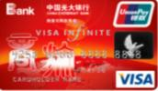 |  | 贵宾候机（车） | 本人不限次，携伴10点积分/年
 |  | 道路救援 | 6次/年
 |  | 租车服务 | 1次/年
 |  | 机场接送 | 2次/年
 |  | 专家预约挂号 | 全年不限次
 |  | 全程陪同就医 | 全年不限次
 |  | 健康咨询 | 全年不限次
 |  | 中医调理预约 | 3次/年
 |  | 电子健康档案 | 长期有效
 |  | 健康体检 | 1次/年
 |  | 健康洁牙 | 2次/年
 |  | 出行意外险 | 长期有效
 |  | 航空延误险 | 3次/年
中国光大银行阳光存贷合一IC尊尚（钻石）信用卡  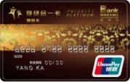 |  | 贵宾候机（车） | 8点积分/年
 |  | 道路救援 | 6次/年
 |  | 租车服务 | 1次/年
 |  | 专家预约挂号 | 全年不限次
 |  | 全程陪同就医 | 全年不限次
 |  | 健康咨询 | 全年不限次
 |  | 中医调理预约 | 3次/年
 |  | 电子健康档案 | 长期有效
 |  | 健康体检 | 1次/年
 |  | 健康洁牙 | 2次/年
 |  | 出行意外险 | 长期有效
 |  | 航空延误险 | 3次/年
中国光大银行阳光致尚存贷合一IC钻石信用卡（标准版）  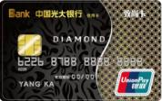  此卡根据客户申请卡片时的选择提供服务 |  | 贵宾候机（车） | 8点积分/年
 |  | 道路救援 | 6次/年
 |  | 租车服务 | 1次/年
 |  | 专家预约挂号 | 3次/年
 |  | 全程陪同就医 | 3次/年
 |  | 健康咨询 | 全年不限次
 |  | 电子健康档案 | 长期有效
 |  | 健康洁牙 | 2次/年
 |  | 出行意外险 | 长期有效
 |  | 航空延误险 | 3次/年
中国光大银行新版阳光白金信用卡  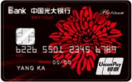 |  | 贵宾候机（车） | 5点积分/年
 |  | 道路救援 | 6次/年
 |  | 租车服务 | 1次/年
 |  | 专家预约挂号 | 3次/年
 |  | 全程陪同就医 | 3次/年
 |  | 健康咨询 | 全年不限次
 |  | 电子健康档案 | 长期有效
 |  | 出行意外险 | 长期有效
 |  | 机场接送机 | 2次/年
 |  | 航空延误险 | 3次/年
中国光大银联龙腾联名白金信用卡  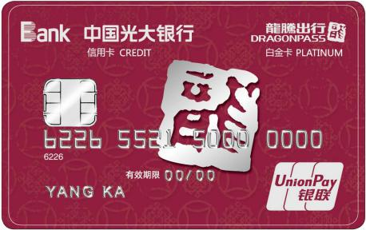 |  | 贵宾候机（车） | 9点积分/年（本人可携伴，每次仅限携伴1人）
 |  | 道路救援 | 6次/年
 |  | 出行意外险 | 长期有效
 |  | 航空延误险 | 3次/年
中国光大银行凯撒旅游联名白金信用卡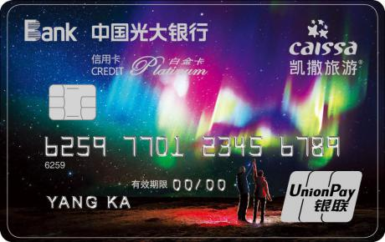 |  | 贵宾候机（车） | 8点积分/年
 |  | 道路救援 | 6次/年
 |  | 航空延误险 | 3次/年
 |  | 机场接送 | 2次/年
 |  | 出行意外险 | 长期有效
中国光大银行阳光商旅白金信用卡  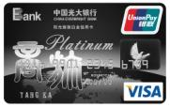 |  | 贵宾候机（车） | 5点积分/年
 |  | 道路救援 | 6次/年
 |  | 租车服务 | 1次/年
 |  | 专家预约挂号 | 3次/年
 |  | 全程陪同就医 | 3次/年
 |  | 健康咨询 | 全年不限次
 |  | 电子健康档案 | 长期有效
 |  | 出行意外险 | 长期有效
 |  | 航空延误险 | 3次/年
 |  | 机场接送 | 2次/年
中国光大银行阳光存贷合一IC白金信用卡  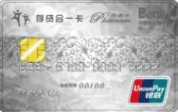 |  | 贵宾候机（车） | 3点积分/年
 |  | 道路救援 | 6次/年
 |  | 租车服务 | 1次/年
 |  | 专家预约挂号 | 3次/年
 |  | 全程陪同就医 | 3次/年
 |  | 健康咨询 | 全年不限次
 |  | 电子健康档案 | 长期有效
 |  | 出行意外险 | 长期有效
中国光大银行高尔夫IC白金信用卡  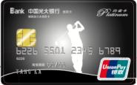 |  | 贵宾候机（车） | 3点积分/年
 |  | 道路救援 | 6次/年
 |  | 租车服务 | 1次/年
 |  | 专家预约挂号 | 3次/年
 |  | 全程陪同就医 | 3次/年
 |  | 健康咨询 | 全年不限次
 |  | 电子健康档案 | 长期有效
 |  | 出行意外险 | 长期有效
中国光大银行炎黄IC白金信用卡  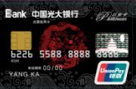 |  | 贵宾候机（车） | 3点积分/年
 |  | 道路救援 | 6次/年
 |  | 租车服务 | 1次/年
 |  | 专家预约挂号 | 3次/年
 |  | 全程陪同就医 | 3次/年
 |  | 健康咨询 | 全年不限次
 |  | 电子健康档案 | 长期有效
 |  | 出行意外险 | 长期有效
中国光大银行乐惠金IC准贷记卡  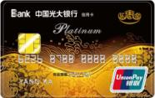 |  | 道路救援 | 6次/年
 |  | 租车服务 | 1次/年
 |  | 专家预约挂号 | 3次/年
 |  | 全程陪同就医 | 3次/年
 |  | 健康咨询 | 全年不限次
 |  | 电子健康档案 | 长期有效
 |  | 出行意外险 | 长期有效
中国光大银行航旅纵横IC白金信用卡  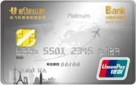 |  | 贵宾候机（车） | 5点积分/年
 |  | 道路救援 | 6次/年
 |  | 租车服务 | 1次/年
 |  | 机场接送 | 2次/年
 |  | 出行意外险 | 长期有效
 |  | 航空延误险 | 3次/年
中国光大银行梅花牡丹白金信用卡  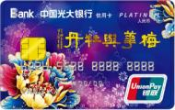 |  | 贵宾候机（车） | 3点积分/年
 |  | 道路救援 | 6次/年
 |  | 租车服务 | 1次/年
 |  | 专家预约挂号 | 3次/年
 |  | 全程陪同就医 | 3次/年
 |  | 健康咨询 | 全年不限次
 |  | 电子健康档案 | 长期有效
 |  | 出行意外险 | 长期有效
中国光大银行银联多币种IC白金信用卡  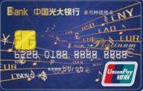 |  | 贵宾候机（车） | 3点积分/年
 |  | 道路救援 | 6次/年
 |  | 租车服务 | 1次/年
 |  | 专家预约挂号 | 3次/年
 |  | 全程陪同就医 | 3次/年
 |  | 健康咨询 | 全年不限次
 |  | 电子健康档案 | 长期有效
 |  | 出行意外险 | 长期有效
中国光大银行网酒网IC白金联名信用卡 |  | 贵宾候机（车） | 3点积分/年
 |  | 道路救援 | 6次/年
 |  | 租车服务 | 1次/年
 |  | 专家预约挂号 | 3次/年
 |  | 全程陪同就医 | 3次/年
 |  | 健康咨询 | 全年不限次
 |  | 电子健康档案 | 长期有效
 |  | 出行意外险 | 长期有效
中国光大银行网酒网欧元白金联名信用卡 |  | 贵宾候机（车） | 3点积分/年
 |  | 道路救援 | 6次/年
 |  | 租车服务 | 1次/年
 |  | 专家预约挂号 | 3次/年
 |  | 全程陪同就医 | 3次/年
 |  | 健康咨询 | 全年不限次
 |  | 电子健康档案 | 长期有效
 |  | 出行意外险 | 长期有效
中国光大银行鹰翔高尔夫联名IC白金信用卡  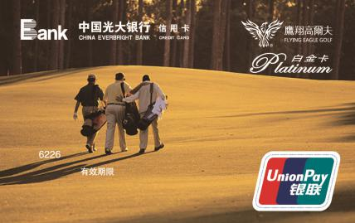 |  | 贵宾候机（车） | 3点积分/年
 |  | 道路救援 | 6次/年
 |  | 租车服务 | 1次/年
 |  | 专家预约挂号 | 3次/年
 |  | 全程陪同就医 | 3次/年
 |  | 健康咨询 | 全年不限次
 |  | 电子健康档案 | 长期有效
 |  | 出行意外险 | 长期有效
中国光大银行智能商务IC白金信用卡 客户使用手册（个人版） |  | 贵宾候机（车） | 3点积分/年
 |  | 道路救援 | 6次/年
 |  | 租车服务 | 1次/年
 |  | 专家预约挂号 | 3次/年
 |  | 全程陪同就医 | 3次/年
 |  | 健康咨询 | 全年不限次
 |  | 电子健康档案 | 长期有效
 |  | 出行意外险 | 长期有效
中国光大银行欧元白金信用卡 |  | 贵宾候机（车） | 3点积分/年
 |  | 道路救援 | 6次/年
 |  | 租车服务 | 1次/年
 |  | 专家预约挂号 | 3次/年
 |  | 全程陪同就医 | 3次/年
 |  | 健康咨询 | 全年不限次
 |  | 电子健康档案 | 长期有效
 |  | 出行意外险 | 长期有效
中国光大银行VISA境外优卡  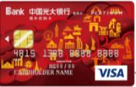  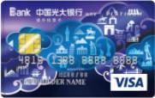 |  | 出行意外险 | 长期有效
中国光大银行JCB千惠白金信用卡  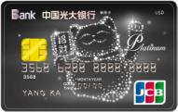 |  | 贵宾候机（车） | 3点积分/年
 |  | 道路救援 | 6次/年
 |  | 租车服务 | 1次/年
 |  | 专家预约挂号 | 3次/年
 |  | 全程陪同就医 | 3次/年
 |  | 健康咨询 | 全年不限次
 |  | 电子健康档案 | 长期有效
 |  | 出行意外险 | 长期有效
中国光大银行福白金信用卡（银联）  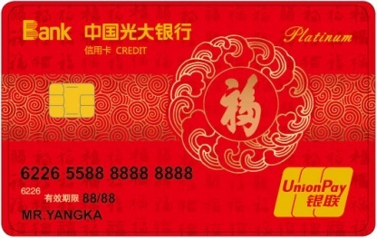 |  | 贵宾候机（车） | 5点积分/年
 |  | 道路救援 | 6次/年
 |  | 机场接送 | 2次/年
 |  | 出行意外险 | 长期有效
中国光大银行福白金信用卡（Visa）  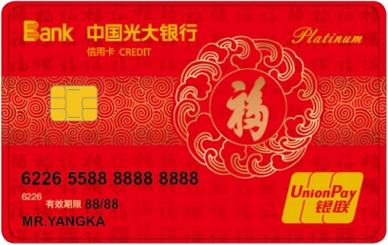 |  | 专家预约挂号 | 3次/年
 |  | 全程陪同就医 | 3次/年

卡种名称 | 卡样 | 服务内容 | 权益次数
中国光大银行天天富联名信用卡白金卡  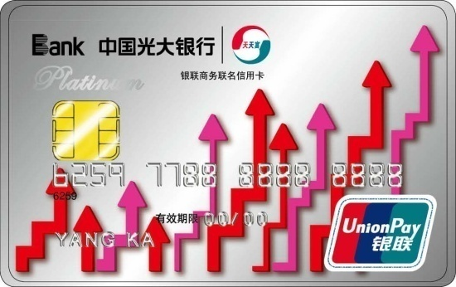 |  | 贵宾候机（车） | 3点积分/年
 |  | 道路救援 | 6次/年
 |  | 租车服务 | 1次/年
 |  | 专家预约挂号 | 3次/年
 |  | 全程陪同就医 | 3次/年
 |  | 健康咨询 | 全年不限次
 |  | 电子健康档案 | 长期有效
 |  | 出行意外险 | 长期有效

卡种名称 | 卡样 | 服务内容 | 权益次数
中国光大银行税信通联名信用卡白金卡  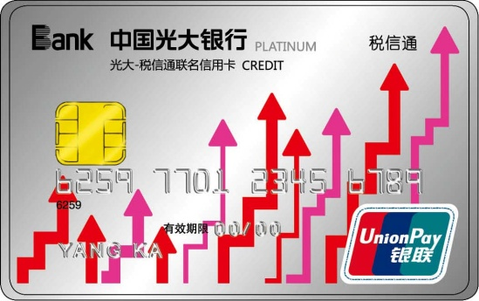 |  | 贵宾候机（车） | 3点积分/年
 |  | 道路救援 | 6次/年
 |  | 租车服务 | 1次/年
 |  | 专家预约挂号 | 3次/年
 |  | 全程陪同就医 | 3次/年
 |  | 健康咨询 | 全年不限次
 |  | 电子健康档案 | 长期有效
 |  | 出行意外险 | 长期有效

卡种名称 | 卡样 | 服务内容 | 权益次数
中国光大银行微众税银联名信用卡白金卡  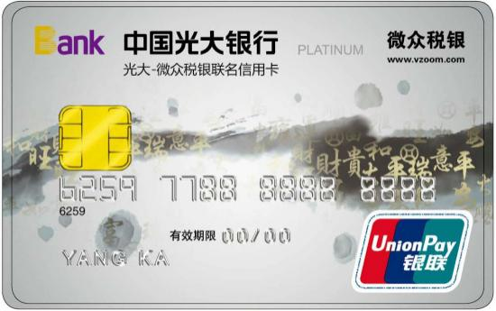 |  | 贵宾候机（车） | 3点积分/年
 |  | 道路救援 | 6次/年
 |  | 租车服务 | 1次/年
 |  | 专家预约挂号 | 3次/年
 |  | 全程陪同就医 | 3次/年
 |  | 健康咨询 | 全年不限次
 |  | 电子健康档案 | 长期有效
 |  | 出行意外险 | 长期有效

卡种名称 | 卡样 | 服务内容 | 权益次数
中国光大银行通联宝联名信用卡白金卡  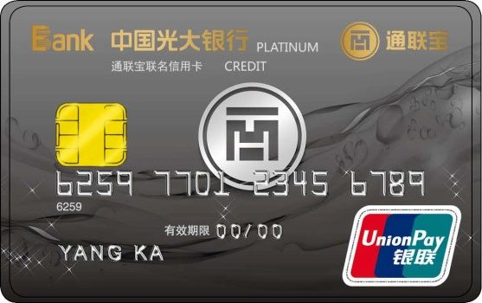 |  | 贵宾候机（车） | 3点积分/年
 |  | 租车服务 | 6次/年
 |  | 至尊租车 | 1次/年
 |  | 专家预约挂号 | 3次/年
 |  | 全程陪同就医 | 3次/年
 |  | 健康咨询 | 全年不限次
 |  | 电子健康档案 | 长期有效
 |  | 出行意外险 | 长期有效

卡种名称 | 卡样 | 服务内容 | 权益次数
中国光大银行智能商务卡白金卡  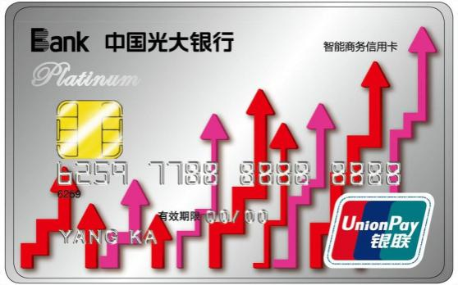 |  | 贵宾候机（车） | 3点积分/年
 |  | 道路救援 | 6次/年
 |  | 租车服务 | 1次/年
 |  | 专家预约挂号 | 3次/年
 |  | 全程陪同就医 | 3次/年
 |  | 健康咨询 | 全年不限次
 |  | 电子健康档案 | 长期有效
 |  | 出行意外险 | 长期有效

卡种名称 | 卡样 | 服务内容 | 权益次数
中国光大银行信盈联名信用卡白金卡  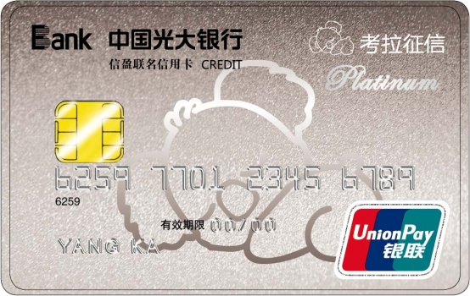 |  | 贵宾候机（车） | 3点积分/年
 |  | 道路救援 | 6次/年
 |  | 租车服务 | 1次/年
 |  | 专家预约挂号 | 3次/年
 |  | 全程陪同就医 | 3次/年
 |  | 健康咨询 | 全年不限次
 |  | 电子健康档案 | 长期有效
 |  | 出行意外险 | 长期有效

※以上增值服务将于您激活并首刷名下相应卡片后10 个工作日内生效（航空延误险为首刷后最晚于下个自然月15号生效）。请在首次使用该服务前，提前激活并首刷您的中国光大银行信用卡。若您的信用卡未首刷或已销户，则无法享受上述服务。
※最新服务内容请致电中国光大银行7×24 小时全球贵宾服务专线4008-111-333 转相关服务商查询。
※中国光大银行及服务供应商保留对服务进行调整及变更的权利。
※手册中展示的卡片图案如有变更，请以收到的实际卡片为准。
※未在手册中展示的卡片可享受的服务内容请您致电中国光大银行7×24 小时全球贵宾服务专线4008-111-333查询。
※副卡无法享受主卡相关增值服务。

